Numele și prenumele:________________________________ data:_____________

TEST DE EVALUARE
Unităţi de măsură
Clasa a II-a

1) Notaţi prescurtarea denumirii fiecărei unităţi de măsură dată mai jos:
kilogramul | gramul | litrul | metrul | kilometrul

2) Stabiliţi valoarea de adevăr a următoarelor propoziţii, scriind A(adevărat) sau F(fals):
 Unitatea de măsură pentru lungime este metrul.
 Pentru a cântări zahărul folosim ca unitate de măsură litrul.
 Ziua are 24 de ore şi ora are 24 de minute.
 Pentru a măsura masa corpurilor folosim ca unitate de măsură kilogramul.
 10 luni alcătuiesc un an.
 Distanţa dintre două localităţi se măsoară în kilometri.
 60 de secunde formează un minut.

3) Completaţi enumerarea cu acele luni ale anului care lipsesc:
ianuarie, februarie, ......................., ........................., mai, ......................., ......................., ................................, septembrie, ............................., ................................, decembrie .

4) Desenaţi acele ceasului pentru ora scrisă sub fiecare:

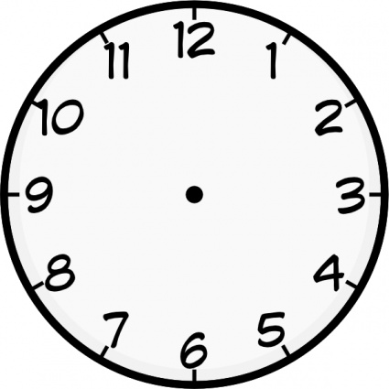
7:00 9:30 12:00 20:15 14:30

5) Calculează:
264 m + 578 m=__________ 1 oră şi 15 min =___________________min
900 l – 652 l= ____________ 2 ani şi 6 luni = ____________________luni
358 kg+ 199 kg= __________ 3 săptămâni şi 4 zile= _______________ zile
1 000 lei– 386 lei= ________ Primăvara are __ luni, adică __________ zile

6) La un magazin s-au adus 125 kg de roşii, o cantitate dublă de cartofi faţă de cea de roşii şi ceapă cât roşii şi cartofi la un loc. Aflaţi:
a) Câte kg de cartofi s-au adus?
b) Câte kg de ceapă s-au adus?
c) Ce cantitate de legume s-a adus în magazin?

7) Elevii clasei a II-a au cules 5 lădițe de cireșe a câte 8 kg fiecare. Câte kg de cireșe au cules elevii dacă 1 lădiță cântărește 1 kg?

8) Bifează unitățile de măsură pentru:
a) lungime: tona; kilometrul; metrul; litrul;
b) capacitate: milimetrul; litrul; ora; mililitrul;
c) masă: kilolitrul; centimetrul; minutul; gramul;
d) timp: metrul; ziua; luna; litrul.

